El Presupuesto Participativo es un ejercicio que, por medio de una consulta, permite a la ciudadanía elegir y decir que obras o Proyectos se realizaran con una parte de los recursos municipales.
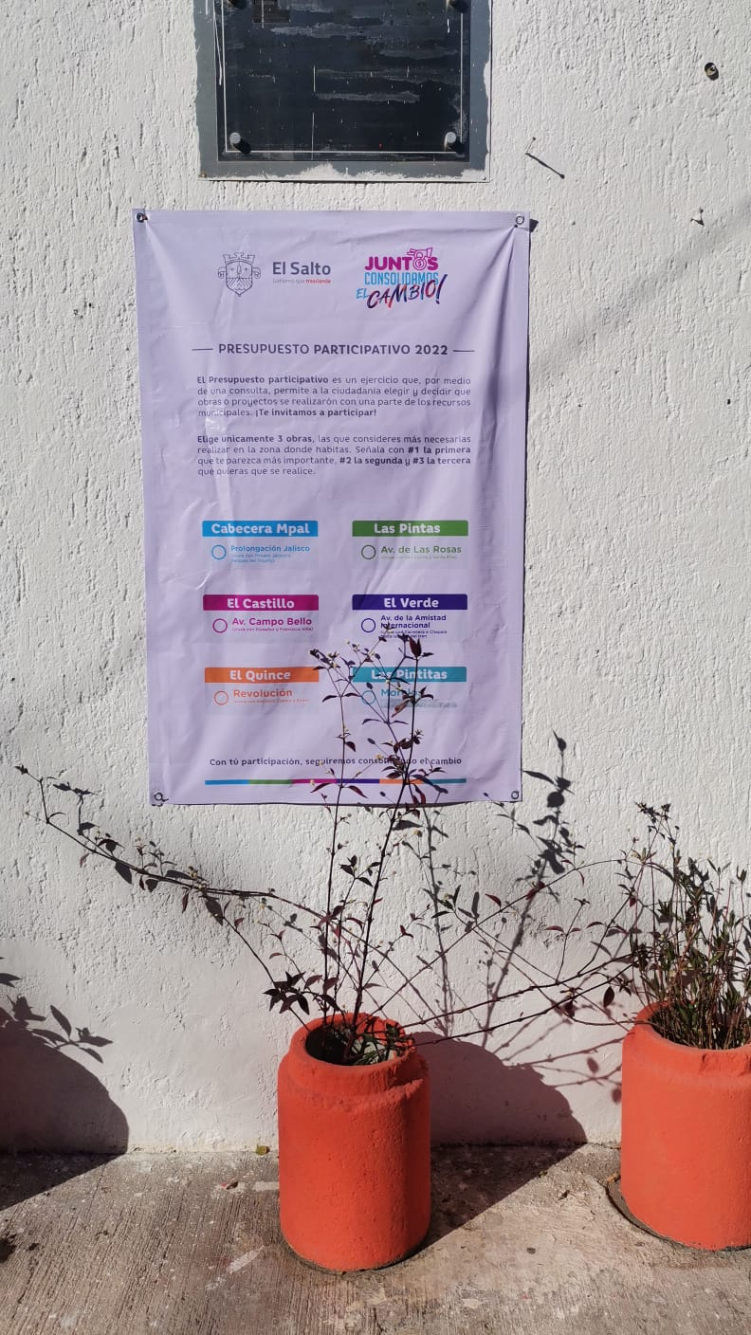
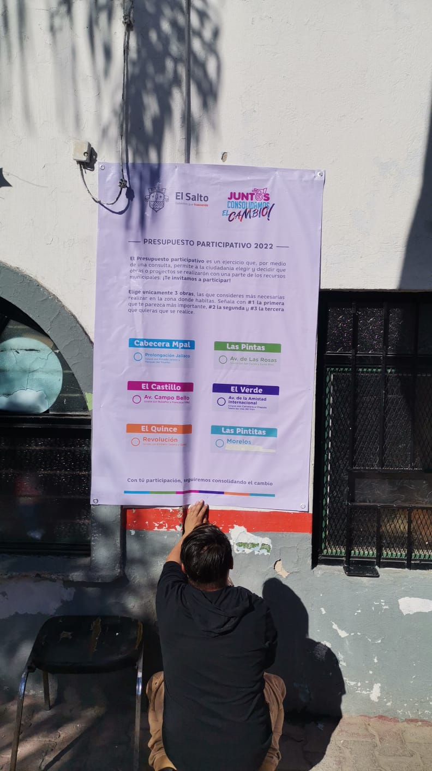
Los días 31 de diciembre del 2021 ,01 y 02 de enero del presente año se colocaron Lonas informativas en todas las Delegaciones, así como en Cabecera Municipal y todos los centros de cobro.

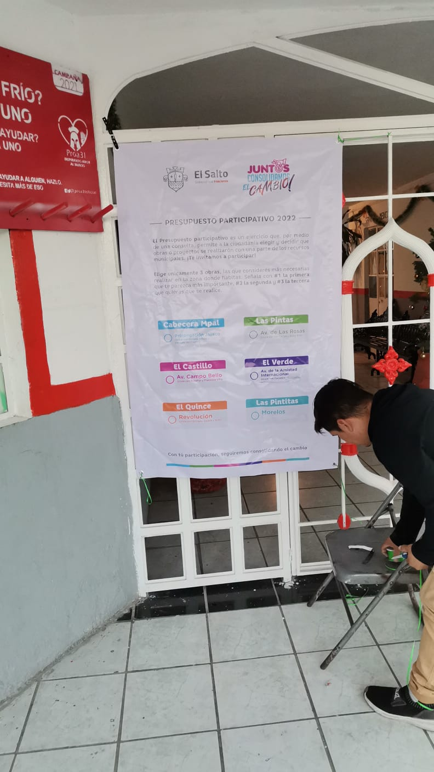
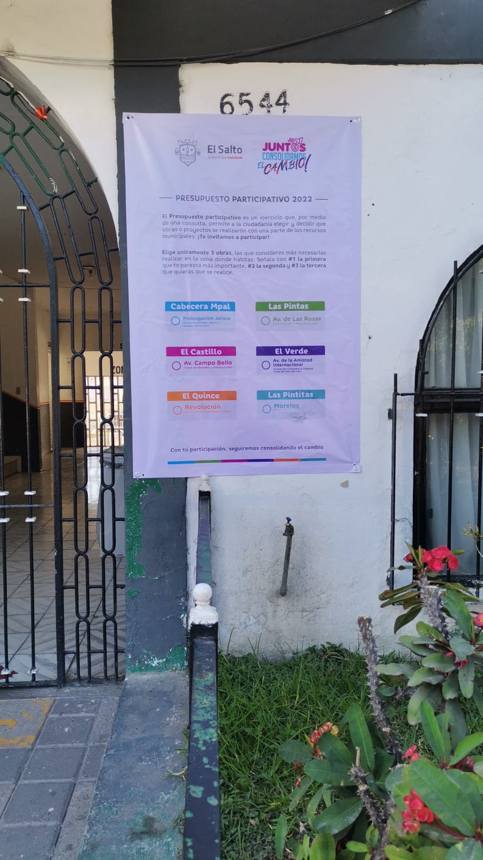

Con el Valioso apoyo de las dependencias y su personal de Planeación Y Evaluación, Atención Ciudadana, Prevención Social de La Violencia Y La Delincuencia, Ramo 33, y Los Delegados De San José del Verde, San José del Quince, Las Pintas y San José del Castillo. A los cuales se les brindo una capacitación previa al arranque de dicho mecanismo de participación ciudadana la cual se les realizo entrega de material:
- Tabletas electrónicas
- Boletas de votación
- Urnas para la colocación de la votación donde la ciudadanía emitirá su consulta.
- Información de Pago En línea

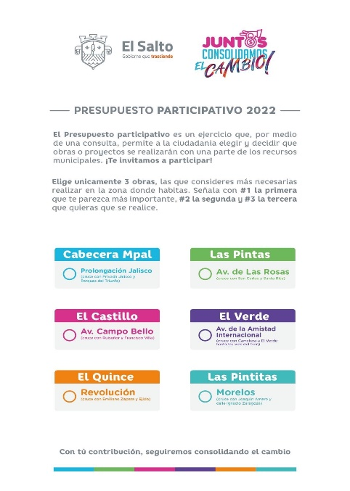
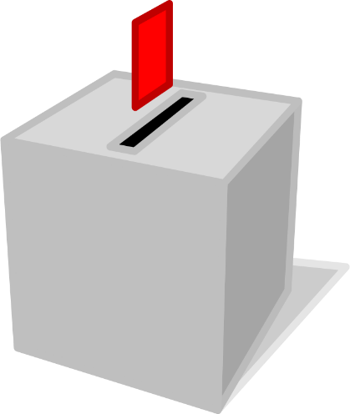
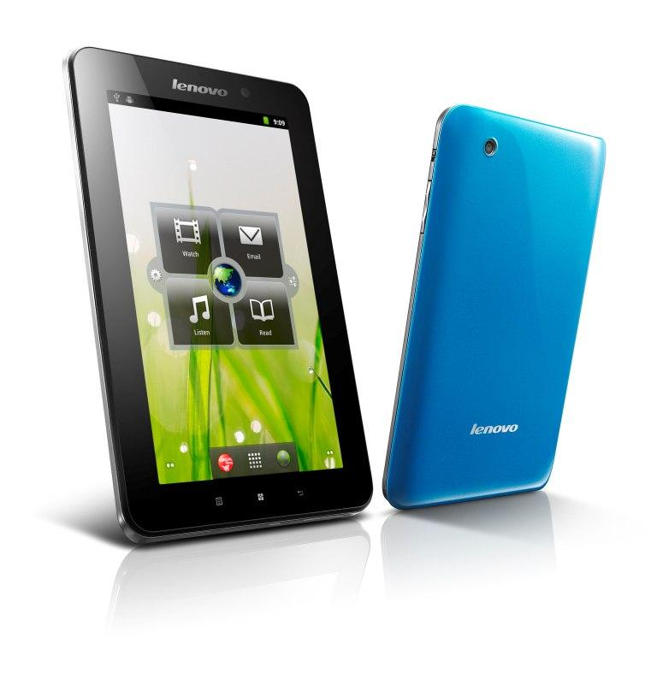

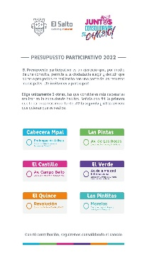

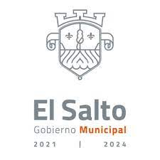

Presupuesto Participativo 2022.
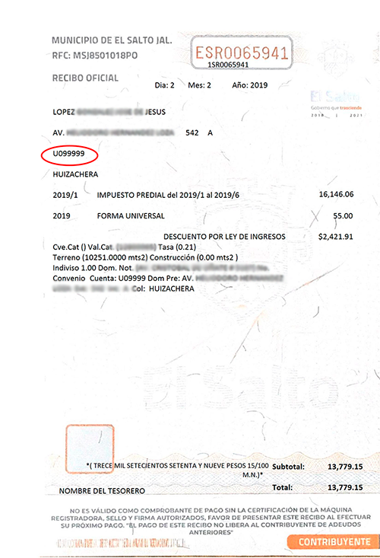
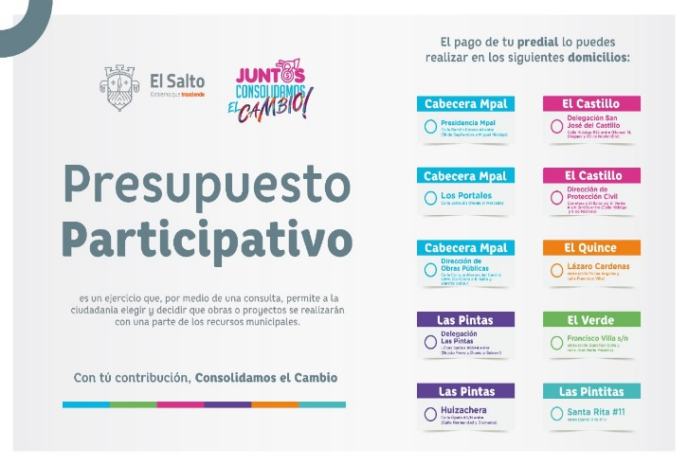
El día 03 de enero del presente año se dio arranque del presupuesto participativo en todos los centros de cobro con un horario de servicio de lunes a viernes de 08:00 horas a 15:00 horas en Las Delegaciones de Las Pintitas, Las Pintas, La Huizachera, San José Del Quince, San José del Verde, San José del Castillo, en Cabecera Municipal. se cuentan con centros de cobro en Presidencia Municipal, Casa de la Cultura, Obras Públicas, con un horario de servicio de lunes a viernes de 09:00 horas a 16:00 horas siendo únicamente la de Presidencia municipal cuenta con servicio el día sábado con horario de 09:00 horas a 14:00 horas.

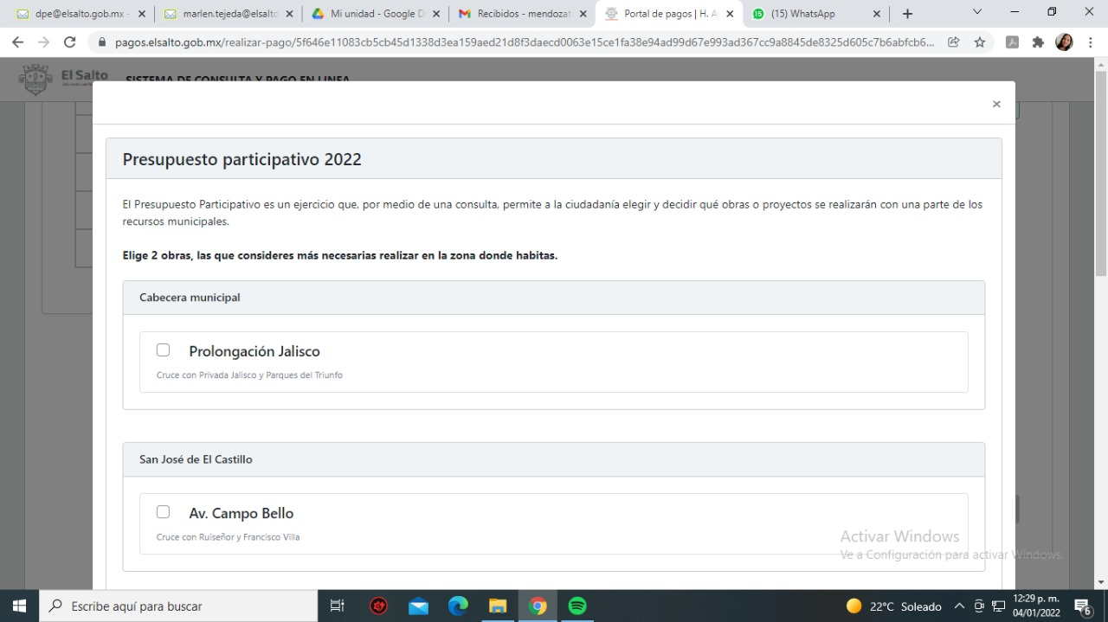

En el primer del mes arranque se realizo un conteo donde su obtuvo la siguiente cantidad de consultas:
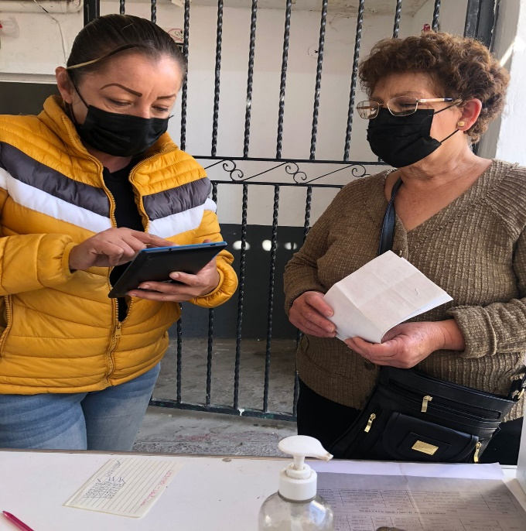
San Jose de El Castillo: 2469 Consultas
Cabecera Municipal: 1280 Consultas
Las pintas: 1138 Consultas
Las Pintitas: 935 Consultas
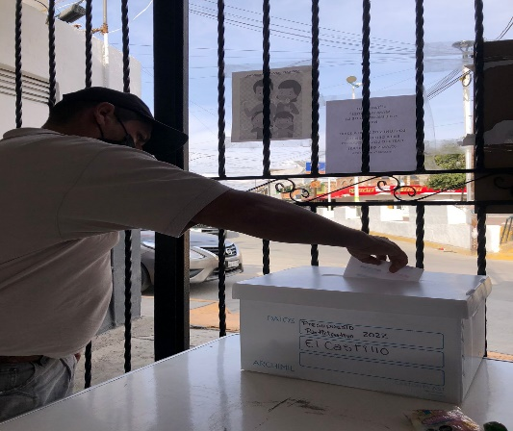
El verde: 312 Consultas
San José del Quince 260 Consultas
Casa de la cultura 106 Consultas
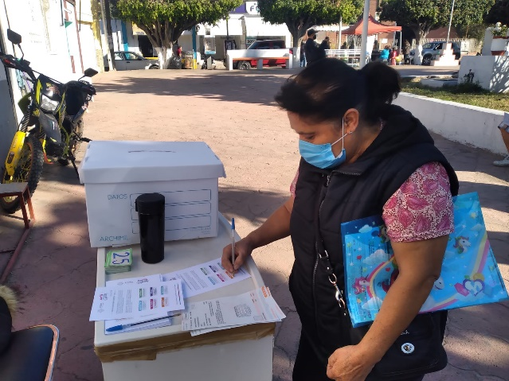
Total, 6500
observacion: El total es un aproximado mas las consultas realizadas por medio de las tablets.

